ФЕДЕРАЛЬНОЕ ГОСУДАРСТВЕННОЕ БЮДЖЕТНОЕ ОБРАЗОВАТЕЛЬНОЕ УЧРЕЖДЕНИЕ ВЫСШЕГО ОБРАЗОВАНИЯ

МОСКОВСКИЙ ПОЛИТЕХНИЧЕСКИЙ УНИВЕРСИТЕТ
ВЫСШАЯ ШКОЛА ПЕЧАТИ И МЕДИАИНДУСТРИИ

Институт Принтмедиа и информационных технологий
Кафедра Информатики и информационных технологий

направление подготовки
09.03.02 «Информационные системы и технологии»

ЛАБОРАТОРНАЯ РАБОТА № 4

Дисциплина: Введение в программирование
Выполнил(а): студент(ка) группы _191-726__

_____Мухина Н.А.___________________
(Фамилия И.О.)

Дата, подпись ________________ ___________
(Дата) (Подпись)

Проверил: _________________________ ___________
(Фамилия И.О., степень, звание) (Оценка)
Дата, подпись ________________ ___________
(Дата) (Подпись)

Замечания: _________________________________________________________
____________________________________________________________________
____________________________________________________________________

Москва
2019

Оглавление
Теория: 2
Задания: 2
Блок-схемы: 3
Код программы: 9
Результат программы: 15

Теория:
В C# имеются две общие категории встроенных типов данных: типы значений и ссылочные типы. Они отличаются по содержимому переменной. Если переменная относится к типу значения, то она содержит само значение, например, 3,1416 или 212. А если переменная относится к ссылочному типу, то она содержит ссылку на значение. Наиболее распространенным примером использования ссылочного типа является класс, но о классах и ссылочных типах речь пойдет далее в этой книге. А здесь рассматриваются типы значений. В основу языка C# положены 13 типов значений. Все они называются простыми типами, поскольку состоят из единственного значения. (Иными словами, они не состоят из двух или более значений.) Они составляют основу системы типов С#, предоставляя простейшие, низкоуровневые элементы данных, которыми можно оперировать в программе. Простые типы данных иногда еще называют примитивными.
В C# строго определены пределы и характер действия каждого типа значения. Исходя из требований к переносимости программ, C# не допускает в этом отношении никаких компромиссов. Например, тип int должен быть одинаковым во всех средах выполнения. Но в этом случае отпадает необходимость переписывать код для конкретной платформы. И хотя строгое определение размерности типов значений может стать причиной незначительного падения производительности в некоторых средах, эта мера необходима для достижения переносимости программ.
Помимо простых типов, в C# определены еще три категории типов значений: перечисления, структуры и обнуляемые типы.
Целочисленные типы со знаком имеют большое значение для очень многих алгоритмов, но по абсолютной величине они наполовину меньше своих аналогов без знака. Вот как, например, выглядит число 32 767 типа short в двоичном представлении. 0 1 1 1 1 1 1 1 1 1 1 1 1 1 1 1 Если установить старший разряд этого числа равным 1, чтобы получить значение со знаком, то оно будет интерпретировано как -1, принимая во внимание формат дополнения до двух. Но если объявить его как значение типа ushort, то после установки в 1 старшего разряда оно станет равным 65 535.

Задания:
1. Дано значение угла α в градусах (0 < α < 360). Определить значение этого же угла в радианах, учитывая, что 180◦ = π радианов.
2. Дано значение угла α в радианах (0 < α < 2·π). Определить значение этого же угла в градусах, учитывая, что 180◦ = π радианов
3. Известно, что X кг конфет стоит A рублей. Определить, сколько стоит 1 кг и Y кг этих же конфет.
4. Скорость первого автомобиля V1 км/ч, второго — V2 км/ч, расстояние между ними S км. Определить расстояние между ними через T часов, если автомобили удаляются друг от друга.
5. Решить линейное уравнение A·x + B = 0, заданное своими коэффициентами A и B (коэффициент A не равен 0).
6. Найти решение системы линейных уравнений вида
A1·x + B1·y = C1,
A2·x + B2·y = C2.

Блок-схемы:
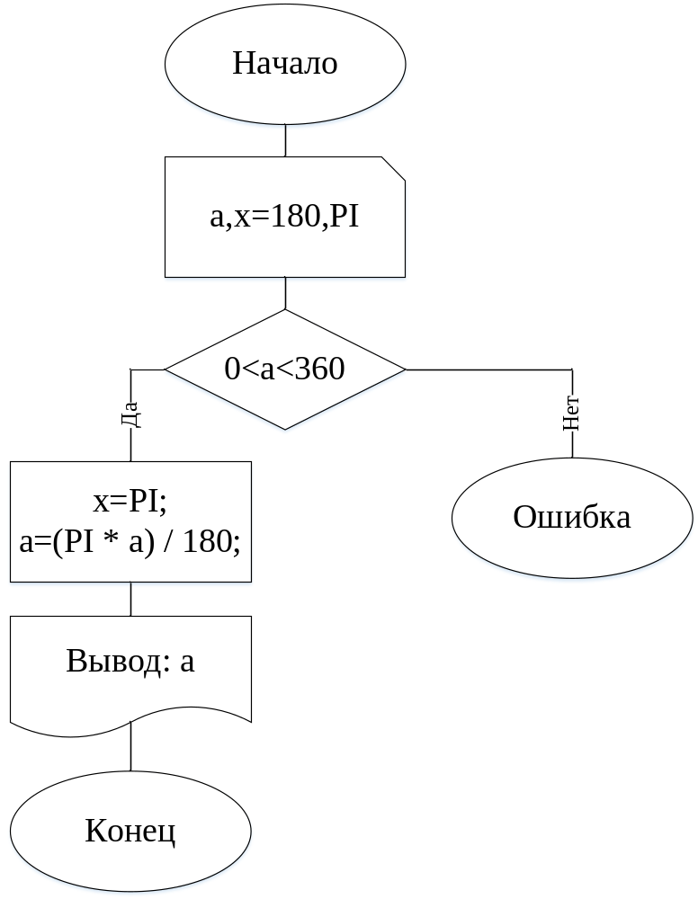

Рис.1 - Блок-схема

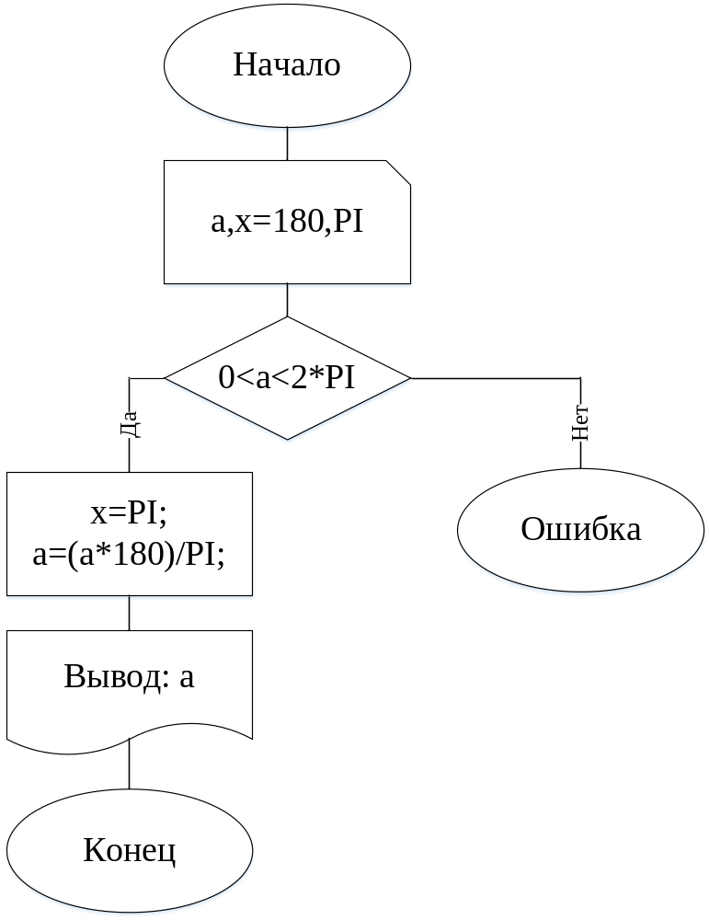

Рис.2 – Блок – схема
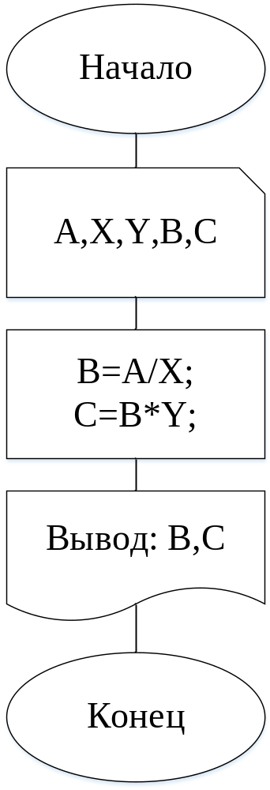

Рис.3 - Блок-схема
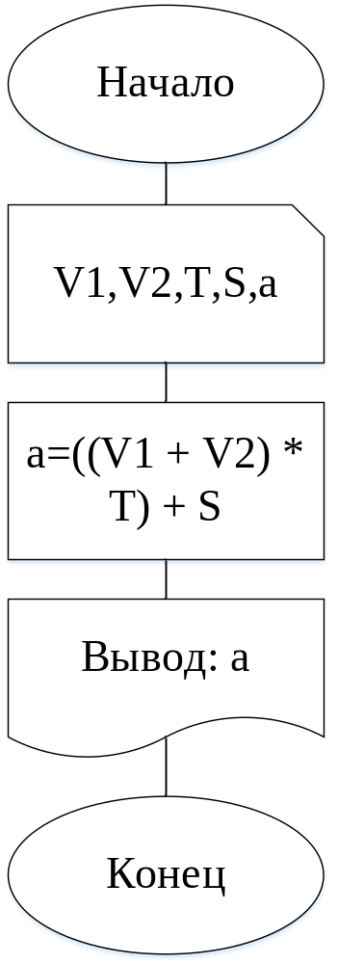

Рис. 4 - Блок-схема

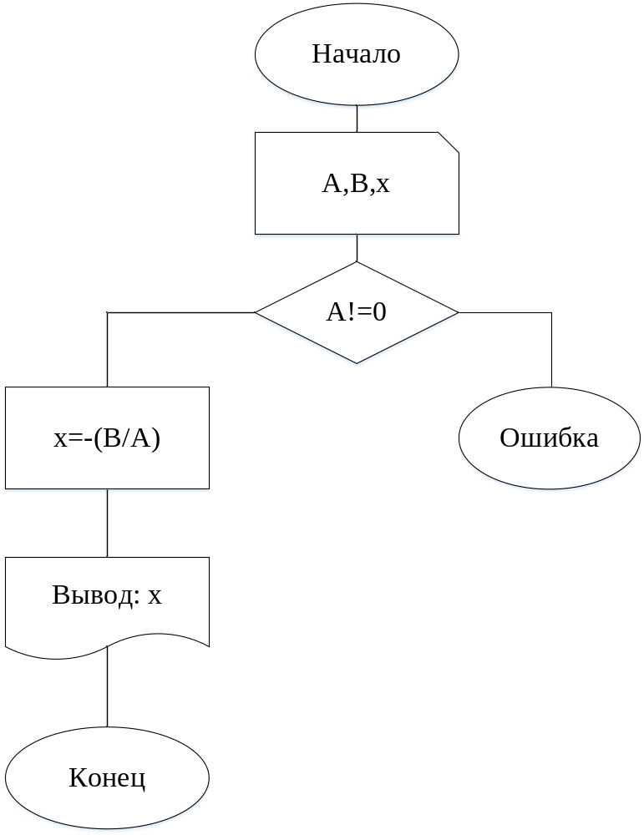

Рис.5 - Блок-схема

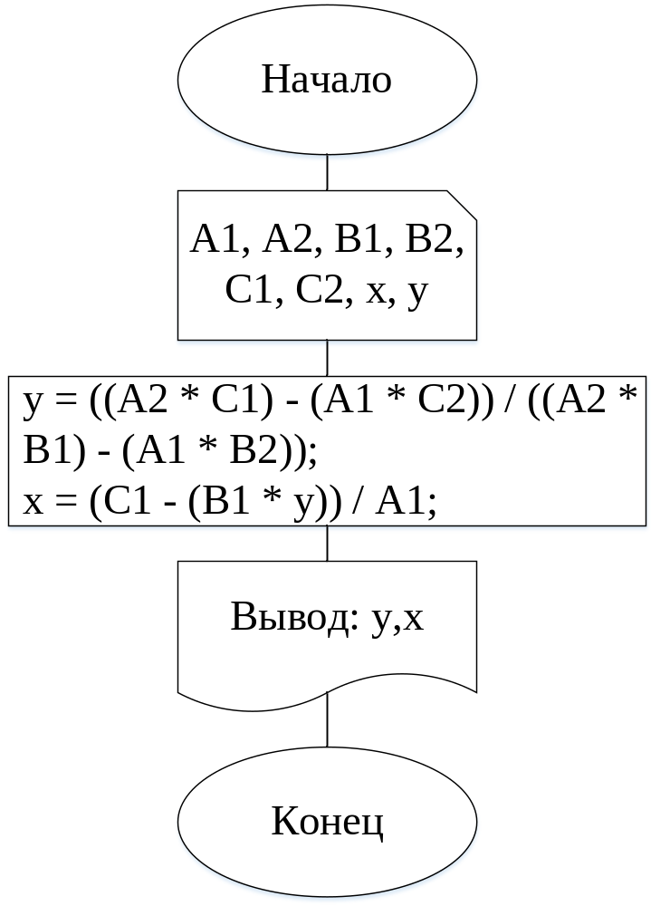
Рис.6 – Блок-схема

Код программы:
Задание 1 – Листинг 1
- using System;
- using System.Collections.Generic;
- using System.Linq;
- using System.Text;
- using System.Threading.Tasks;

- namespace Лабораторная_работа__4
- {
- class Program
- {
- static void Main(string[] args)
- {
- double a, x, PI = Math.PI;
- Console.WriteLine("Введите a: ");
- a = int.Parse(Console.ReadLine());
- x = 180;
- if ((a > 0) && (a < 360))
- {
- x = PI;
- a = (PI * a) / 180;
- Console.WriteLine("a = " + a);
- }
- else
- Console.WriteLine("Ошибка");
- Console.ReadKey();
- }
- }
- }

Задание 2 - Листинг 2
- using System;
- using System.Collections.Generic;
- using System.Linq;
- using System.Text;
- using System.Threading.Tasks;

- namespace Лабораторная_работа__4
- {
- class Program
- {
- static void Main(string[] args)
- {
- double a, x, PI = Math.PI;
- Console.WriteLine("Введите a: ");
- a = int.Parse(Console.ReadLine());
- x = 180;
- if ((a > 0) && (a < 2*PI))
- {
- x = PI;
- a = (a*180)/PI;
- Console.WriteLine("a = " + a);
- }
- else
- Console.WriteLine("Ошибка");
- Console.ReadKey();
- }
- }
- }

Листинг 3 – Задание 3
- using System;
- using System.Collections.Generic;
- using System.Linq;
- using System.Text;
- using System.Threading.Tasks;

- namespace _3
- {
- class Program
- {
- static void Main(string[] args)
- {
- int A, X, Y, B, C;
- Console.WriteLine("Введите значение A руб. и X кг и Y кг конфет: ");
- A = int.Parse(Console.ReadLine());
- X = int.Parse(Console.ReadLine());
- Y = int.Parse(Console.ReadLine());
- B = A / X;
- C = B * Y;
- Console.WriteLine("B: " + B);
- Console.WriteLine("C: " + C);
- Console.ReadKey();
- }
- }
- }

Листинг 4 - Задание 4
- using System;
- using System.Collections.Generic;
- using System.Linq;
- using System.Text;
- using System.Threading.Tasks;

- namespace _4
- {
- class Program
- {
- static void Main(string[] args)
- {
- int V1, V2, T, S, a;
- Console.WriteLine("Введите V1,V2,T,S : ");
- V1 = int.Parse(Console.ReadLine());
- V2 = int.Parse(Console.ReadLine());
- T = int.Parse(Console.ReadLine());
- S = int.Parse(Console.ReadLine());
- a = ((V1 + V2) * T) + S;
- Console.WriteLine("Расстояние между ними : " + a);
- Console.ReadKey();
- }
- }
- }

Листинг 5 – Задание 5
- using System;
- using System.Collections.Generic;
- using System.Linq;
- using System.Text;
- using System.Threading.Tasks;

- namespace _5
- {
- class Program
- {
- static void Main(string[] args)
- {
- double A, B, x;
- Console.WriteLine("Введите A,B: ");
- A = int.Parse(Console.ReadLine());
- B = int.Parse(Console.ReadLine());
- if (A != 0)
- {
- x = -(B / A);
- Console.WriteLine("x = " + x);
- }
- else
- Console.WriteLine("Ошибка");
- Console.ReadKey();
- }
- }
- }

Листинг 6 – Задание 6
- using System;
- using System.Collections.Generic;
- using System.Linq;
- using System.Text;
- using System.Threading.Tasks;

- namespace _6
- {
- class Program
- {
- static void Main(string[] args)
- {
- int A1, A2, B1, B2, C1, C2, x, y;
- Console.WriteLine("Введите A1,A2,B1,B2,C,C2: ");
- A1 = int.Parse(Console.ReadLine());
- A2 = int.Parse(Console.ReadLine());
- B1 = int.Parse(Console.ReadLine());
- B2 = int.Parse(Console.ReadLine());
- C1 = int.Parse(Console.ReadLine());
- C2 = int.Parse(Console.ReadLine());
- y = ((A2 * C1) - (A1 * C2)) / ((A2 * B1) - (A1 * B2));
- x = (C1 - (B1 * y)) / A1;
- Console.WriteLine("Решение системы уравнений : " + y);
- Console.WriteLine("Решение системы уравнений : " + x);
- Console.ReadKey();
- }
- }
- }

Результат программы:

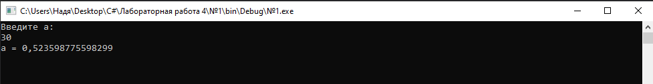
Рис.7-Скриншот работы программы Задание №1
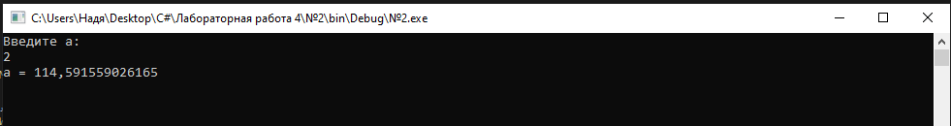
Рис.8-Скриншот работы программы Задание №2
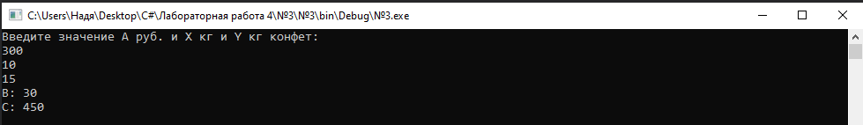
Рис.9-Скриншот работы программы Задание №3
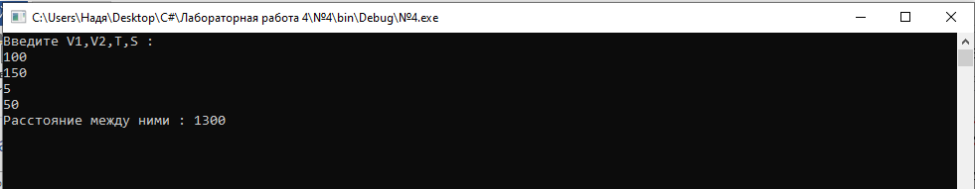
Рис.10-Скриншот работы программы Задание №4
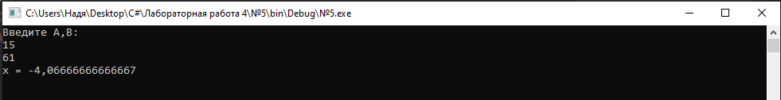
Рис.11-Скриншот работы программы Задание №5
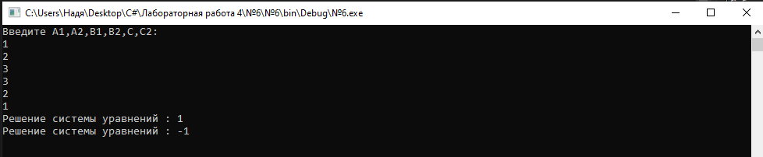
Рис.12-Скриншот работы программы Задание №6

